УПРАВЛЕНИЕ ОБРАЗОВАНИЯ АДМИНИСТРАЦИИ Г. КЛИМОВСКА
МУНИЦИПАЛЬНОЕ БЮДЖЕТНОЕ ДОШКОЛЬНОЕ ОБРАЗОВАТЕЛЬНОЕ
УЧРЕЖДЕНИЕ
Ц Е Н Т Р Р А З В И Т И Я Р Е Б Е Н К А
Д Е Т С К И Й С А Д № 1 7 «Ч Е Б У Р А Ш К А »
142184, г. Климовск, проспект 50-летия Октября, д. 20 «В». т. 62-34-64
e-mail:mdouk17@rambler.ru

КОНСПЕКТ НОД

по плаванию в старшей группе

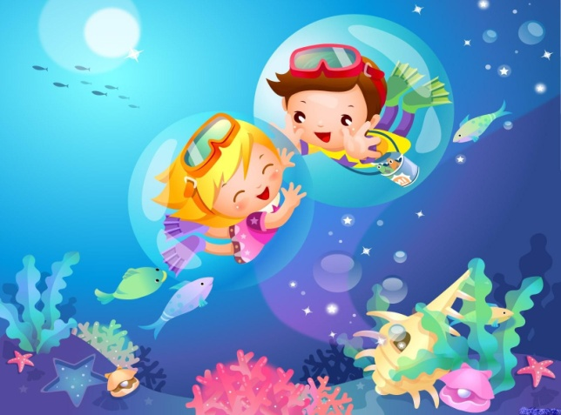

Провела:
инструктор по ФИЗО
Шобухова Н.Е.

г.Климовск
2013г

Цель: формирование у детей интересов к физической культуре через обучение плаванию.
Задачи:
О/о «Физкультура»
Обучение техники основных движений на воде:
- обучать умению открывать глаза в воде при скольжении под водой.
- продолжать учить погружаться с головой и делать выдох в воду
- стимулировать двигательную активность дошкольников в воде при помощи упражнений , подвижных игр с мячом.
Развитие физических качеств.(быстрота, ловкость, выносливость, ориентироваться в пространстве, координация движений)
Воспитание интереса к спортивным играм на воде.

Интеграция областей:
О/о «Здоровье»:
Укреплять физическое и психическое здоровье детей.
Область «Социализация»:
Формирование доброжелательных взаимоотношений между детьми в игре.
Область «Познание»
Закреплять знаний детей о признаках предметов в воде ( тонет, не тонет, и какой по цвету )
Материал и оборудование к занятию: шарики тонущие и не тонущие, палка для плавания (нудлы ), баскетбольное кольцо, мяч ,два больших обруча, массажные мячики, доски для плавания, сладкие подарки, магнитофон , аудио записи « Секция- Баскетбол (Е. Миляева)», «Барбарики- Волна(Н.Денисова)».

Ход НОД .
Вводная часть (разминка на суше)
Колючий мячик (с массажным мячиком)
Я мячом круги катаю,
В зад , в перед его гоняю.
Им поглажу я ладошку,
А потом сожму немножко.
Каждым пальцем мяч прижму,
И другой рукой начну.
А теперь последний трюк,
Мяч латает между рук.
В воде
Основная часть.
1. ходьба ( палка в верху)
2. ходьба широким шагом (полка на плечах)
3. приставной шаг правым/ левым боком (палка на уровне груди)
4. прыжки на палке ( палка между ног)
5.бег
6. упражнение на дыхание в ходьбе
Перестроение в два звена.
Аквааэробика (комплекс упражнений с мячами)
1. Ходьба на месте, не отрывая носки от пола.
2 . «Качаем головой». И. п. – мяч в согнутых руках перед грудью. Наклоны головы вправо/влево , с не большим приседом.
3. «Силачи» сгибание и разгибание рук за голову вверх.
4 «Винт» – закручивание мяча
5. «Крутящаяся тарелка» И. п. – мяч горизонтально вверху, переступая медленно ногами, поворачиваться медленно ногами на 1-8
6. «Фотография» И. п. – мяч в согнутых руках перед грудью, 1 – присесть, руки вперед, 2 – и. п.
7. «Веселая ходьба» с подбрасыванием мяча. И. п. – мяч в согнутых руках перед грудью.
8. « Большая тарелка» круговое вращение рук с права на лев
9. Ходьба с высоким подниманием колена
10. Упражнение на дыхание
Игра «Баскетбол»
- Скольжение с открытыми глазами,
- Заброс мяча в кольцо,
- упражнение «Крокодил» - Ходьба с высоким подниманием колена.
Игра «Море волнуется»
-Упражнение «Медуза» -Упражнение «Поплавок» -Упражнение «Звезда» - Упражнение «Стрела»
Упражнение «Шторм» (глубокий выдох в воду)
Игра «Водолазы».
На дно бассейна разбрасываются жемчужины, которые надо собрать.
Игра «Разбери по цвету»
Заключительная часть(Свободное плавание с доской)

